**通过日志捕获终端同步错误的方法**

* iDong.imgenius.SyncMangagement,服务停止

操作方法：

同时按住键盘上的Ctrl+Shift+Esc三个组合键，打开任务管理器

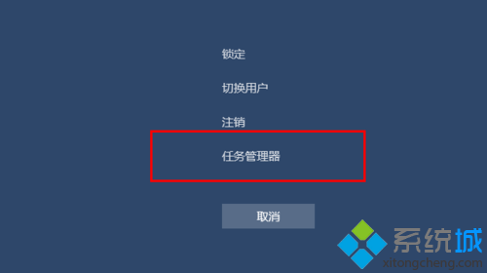

找到下图红框内服务，右键那边选择停止。

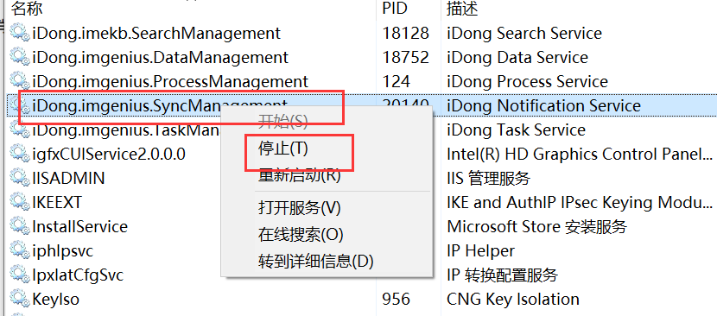

直到服务那边，状态那边显示已停止

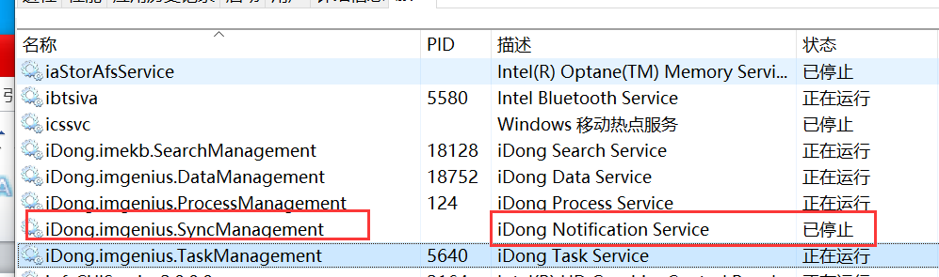

删除历史的日志

C:/imLog/imSyncManagement_202105.log把imSyncManagement_202105.log 删除了

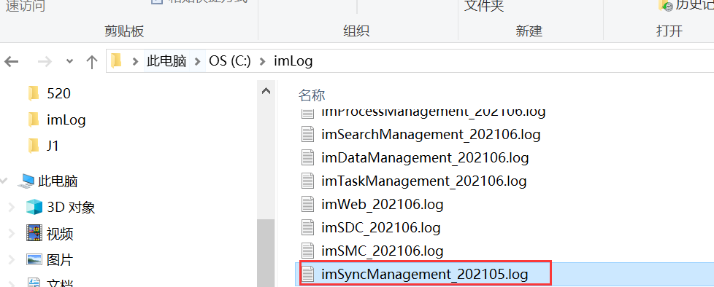

iDong.imgenius.SyncMangagement服务开启

任务管理器找到iDong.imgenius.SyncMangagement,服务启动

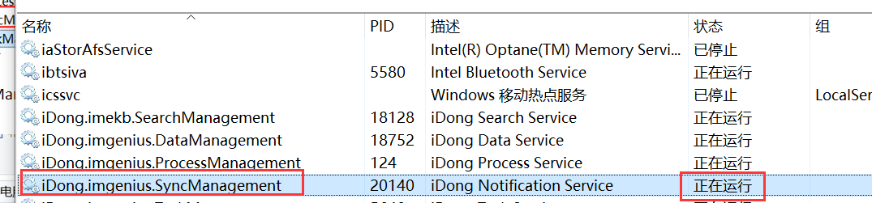

捕获终端同步错误的方法

打开imSyncManagement_202105.log，查看最新的日志，里面有同步的信息